AI TRPG ENGINE

功能规格说明书（Spec）
架构、数据库、API 与审查报告

制作者：潘力硕
提交日期：2026年8月25日

文档控制
字段 | 内容
版本 | V1.0
状态 | 评审稿
适用产品 | AI TRPG Engine Desktop 0.1.0
编制人 | 潘力硕

目录
- 范围与目标
- 功能规格
- 架构设计
- 数据库设计
- API 接口设计
- 安全与可靠性
- 测试与验收
- 审查报告

1. 范围与目标

1.1 产品目标
构建一套本地优先、由 AI 主持的单人 TRPG 运行环境。玩家通过自然语言与世界互动；AI 负责理解、主持和叙事；程序负责规则、状态、因果关系和可恢复历史。

1.2 目标用户
- 缺少固定主持人或队友的单人玩家。
- 希望随时开始或继续战役的桌游爱好者。
- 希望自行选择本地或云端模型的用户。

1.3 非目标
- 当前版本不实现多人实时联机。
- 当前版本不提供真人 GM 工作台。
- AI 叙事文本不作为权威世界状态。
- 不以大规模自主 NPC 社会模拟为核心目标。

2. 功能规格
编号/模块 | 规格描述 | 验收标准
F-01 战役管理 | 创建、列出、打开、关闭、移入回收站和恢复战役；显示健康状态、分支和状态版本。 | 战役能够创建并重新打开，删除采用可恢复方式。
F-02 调查员创建 | 分配人物属性、确认人物卡，并在检查点后重新创建调查员。 | 确认后生成稳定实体 ID、状态版本和检查点。
F-03 行动提交 | 玩家以自然语言提交行动，系统携带战役、分支、角色和期望状态版本。 | 重复命令可识别；版本冲突不得覆盖新状态。
F-04 回合裁定 | 路由器区分询问、澄清和正式行动；规则引擎执行检定并生成事件。 | 正式行动必须先裁定和提交，再生成正式叙事。
F-05 AI 叙事 | 根据已提交的公开结果生成主持人叙事，可使用模板或模型。 | 叙事失败可重试，但不得重复掷骰或提交事件。
F-06 时间线 | 按游标分页读取战役历史，展示回合摘要与发生时间。 | 历史顺序稳定，能够继续分页。
F-07 检查点与恢复 | 列出、创建检查点，并基于检查点创建恢复分支副本。 | 恢复不得破坏原分支历史。
F-08 模型设置 | 管理 Provider、模型 Profile、任务路由和备用模型，并测试提供商。 | 密钥不通过读取 API 返回明文。
F-09 备份 | 导出或导入带校验和、迁移信息和表数据的战役备份。 | 导入前校验格式版本与校验和。

3. 架构设计

3.1 架构原则
- 本地已提交状态和不可变事件是唯一权威事实源。
- AI 只能读取授权视图并输出结构化候选，不能直接写入权威数据库。
- 规则裁定、随机结果、权限检查和状态提交由确定性程序负责。
- 渲染进程不直接连接 SQLite，所有能力通过受控 IPC 暴露。
- 模型接入与业务逻辑解耦，同一任务可配置主模型和备用模型。

3.2 物理架构
组件 | 代码位置 | 职责
Renderer | electron/src/renderer | React 界面、交互状态和展示
Preload | electron/src/preload | 向 Renderer 暴露类型化桌面 API
Main | electron/src/main | 应用生命周期、IPC 注册、凭据与数据库组合
Core Engine | electron/src/core/engine | 路由、规则、检定、事件和回合运行
Keeper | electron/src/core/keeper | AI 主持、上下文、流式输出和保护机制
Persistence | electron/sql + store | SQLite 建表、迁移、状态与事件持久化
Content Packs | electron/content/packs | 剧本、地点、NPC、道具、事实和条件

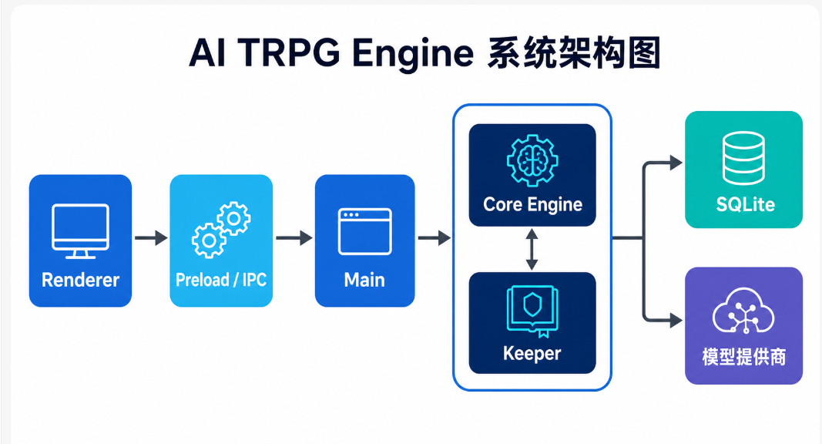3.3 核心回合数据流
- 玩家提交包含期望状态版本的自然语言行动。
- Turn Router 判断询问、澄清、自由行动或机械行动路径。
- 运行时读取当前状态，执行规则、随机数和剧本条件。
- Validator 校验前后值、版本、权限和事件完整性。
- 数据库原子提交状态与不可变事件。
- Keeper 根据已提交公开结果生成叙事并推送界面。

4. 数据库设计

4.1 设计目标
数据库同时保存可快速读取的当前状态和可追溯的不可变事件。删除、死亡、离场等生命周期变化通过状态或事件表达，不以物理删除历史记录代替。
数据域 | 代表数据 | 约束
战役与分支 | campaign、branch、schema/version | 每个分支维护独立状态版本
实体与状态 | 调查员、NPC、场景、道具、事实、条件 | 稳定 ID；引用目标必须存在且类型匹配
事件日志 | 回合事件、来源、序列、前后值 | 追加写入；提交后不可静默修改
检定记录 | 技能、难度、骰值、结果 | 随机种子与结果可追溯
剧情进度 | 节点、线索、调查和完成条件 | 只有确定性运行时能够推进正式状态
检查点 | 分支、状态版本、事件序列、哈希、复盘 | 恢复时创建副本，不覆盖原历史
设置与模型 | Provider、Profile、任务路由 | 凭据只保存引用 ID，不存明文

4.2 关键一致性规则
- 实体 ID 在战役内唯一且不复用。
- 状态变更必须引用原因事件和前值版本。
- 事件与状态在同一事务内原子提交。
- 摘要、索引和活动上下文均可重建，不得成为新的事实源。
- 叙事重试不得再次进行规则裁定或随机掷骰。

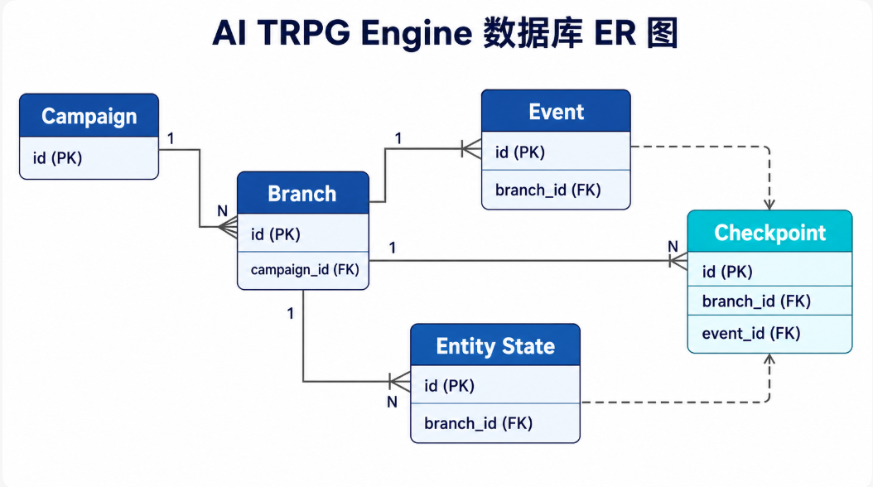5. API 接口设计
桌面接口通过 Preload 暴露类型化 API，Renderer 不直接调用 Node.js、文件系统或 SQLite。API 当前主版本为 1。
接口 | 关键输入 | 输出 | 用途
app:getVersion / getState | 无 | 版本或生命周期状态 | 应用初始化与诊断
campaign:create / list / open | 名称、分页或战役 ID | CampaignSummary / View | 战役创建与访问
campaign:confirmInvestigator | 战役、分支、属性分配 | 人物卡、版本、检查点 | 确认调查员
turn:submitAction | 战役、分支、角色、版本、命令、文本 | operationId / turnId | 异步提交玩家行动
operation:get / subscribe | operationId、campaignId | TurnView / 订阅 ID | 查询并接收回合进度
timeline:page | 战役、分支、游标、数量 | 分页时间线 | 读取历史记录
checkpoint:list / create | 战役、分支、标签和测试信息 | 检查点或列表 | 保存恢复点
checkpoint:restoreCopy | 战役、检查点、标签 | 新分支与版本 | 从检查点恢复副本
settings:listProviders / upsertProvider | Provider 配置 | Provider 视图 | 管理模型提供商
settings:setSecret / hasSecret / deleteSecret | 凭据 ID 与密钥 | 仅返回存在状态或 ID | 安全管理密钥
backup:export / import | 战役 ID 或备份体 | 备份或战役摘要 | 战役迁移与恢复

5.1 统一返回与错误处理
- 所有异步接口返回统一 Result 结构。
- 输入在 IPC 边界进行校验，非法输入不进入核心内核。
- 长回合先返回 operationId，再通过查询或事件订阅获取结果。
- 状态版本不一致时拒绝提交，避免旧页面覆盖新数据。
- 模型失败与事实提交失败分开处理；已提交事实不因叙事失败回滚。

6. 安全与可靠性
风险 | 控制措施
渲染进程越权 | 仅通过 Preload 白名单 API 与类型化 IPC 通道访问能力
密钥泄露 | 使用 Electron safeStorage 加密保存；Renderer 无 getSecret 接口
AI 篡改事实 | AI 仅生成候选或叙事；Core Engine 负责校验与提交
重复操作 | commandId、operationId 和回合 ID 用于识别与追踪
并发覆盖 | 提交时检查 expectedStateVersion
叙事失败 | 可依据同一提交结果重试，不重复裁定和掷骰
存档损坏 | 检查点、状态哈希、备份校验和与恢复分支

7. 测试与验收
测试层级 | 验证内容 | 建议命令/证据
静态检查 | 生产源码类型正确 | bun run typecheck
单元测试 | 输入校验、规则、检定、Keeper、存储 | bun run test
持久化检查 | DDL、迁移、事件不可变性、凭据 | bun run persist:check
架构检查 | 模块依赖与边界符合约束 | bun run architecture:check
核心流程 | 人物创建、行动、检定、叙事和时间线 | bun run demo:e2e / 现场黄金路径
构建验收 | Renderer 与 Main 可构建 | bun run build
Windows 交付 | win-unpacked 可启动 | bun run package:win

8. 审查报告
审查项 | 审查证据 | 结论 | 遗留事项
功能覆盖 | 主要界面、回合、时间线、检查点和设置已有实现与测试 | 基本通过 | 内容创作与多人功能不在当前范围
架构一致性 | Renderer 不直连 SQLite；Core 负责权威提交 | 通过 | 继续保持依赖边界
数据库设计 | 状态、事件、检查点和迁移脚本并存 | 通过 | 正式提交前补充最终 ER 图
API 设计 | 共享 api.ts 定义白名单通道与输入输出类型 | 通过 | 预留 content/model 列表接口仍待完整实现
安全性 | 凭据走 safeStorage，Renderer 无明文读取能力 | 通过 | 需在目标答辩机器验证安全存储可用
可靠性 | 版本校验、原子提交、检查点、备份与测试脚本 | 基本通过 | 现场模型响应仍受本地环境影响
演示准备 | 可使用固定试玩案例完成黄金路径 | 有条件通过 | 需准备预加载存档和备用录屏

8.1 审查结论
AI TRPG Engine 已具备答辩演示所需的产品闭环和技术证据。架构、数据库与 API 的关键边界清晰，能够说明项目不是单纯的 AI 聊天界面，而是具备确定性规则、权威状态和可恢复历史的桌面运行环境。建议提交前完成占位信息替换、ER 图补充、目标机器演示验证和备用录屏。

